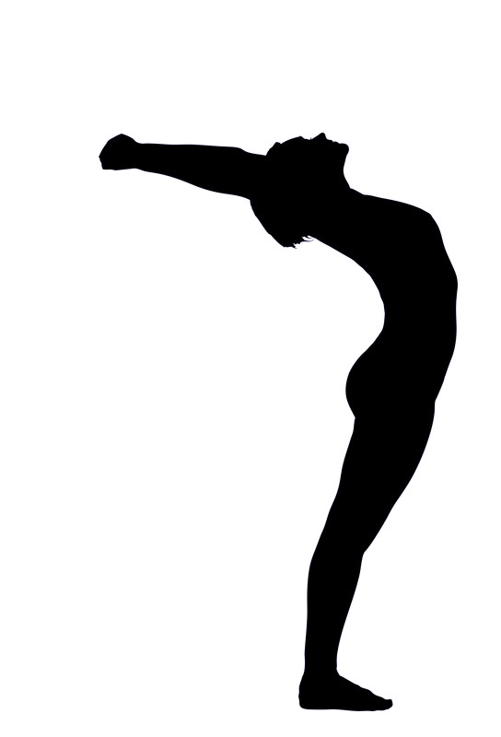
FITO'PILATES

STUDIO PILATES
ET
ENTRETIEN CORPOREL

PLANNING DES COURS 2016/2017

Lundi
12h30 Pilates
17h15 Coaching individuel
18h30 Pilates
19h30 T.A.E.C. *

Mardi
12h30 Entretien musculaire
18h Entretien musculaire
19h Pilates
20h Zumba

Mercredi
9h30 Pilates
15h30 éveil danse 4/6 ans
16h30 Zumba enfant
18h30 Pilates
19h30 Entretien musculaire

Jeudi
9h30 Pilates
12h30 Entretien musculaire
18h Zumba
19h Pilates
20h Fitboxe

Vendredi
Danse enfant, ados

* T.A.E.C. Technique d'assouplissement et entretien corporel

- Possibilité d'ouvrir de nouvelles plages horaires

Réservez votre cours: Marzena 06.61.81.06.51. et Armel 06.72.74.73.26

